**OBEC VELHARTICE**

**Rada obce Velhartice**

**Nařízení obce Velhartice, kterým se vymezují oblasti obce, ve kterých lze místní komunikace nebo jejich určené úseky užít ke stání vozidla jen za sjednanou cenu v souladu s cenovými předpisy.**

Rada obce Velhartice se na svém zasedání dne 5.6.2023 usnesením č. 170 usnesla vydat na základě § 23 odst. 1 písm. a) a c) zákona č. 13/1997 Sb. o pozemních komunikacích, ve znění pozdějších předpisů, a v souladu s § 11 a § 102 odst. 2 písm. d) zákona č. 128/2000 Sb., o obcích (obecní zřízení), ve znění pozdějších předpisů toto nařízení:

**Článek 1**

**Vymezení oblastí obce**

(1) Pro účely organizování dopravy a regulace statické dopravy na území obce Velhartice s ohledem na zajištění maximálního využití parkovacích kapacit se tímto nařízením vymezují oblasti, ve kterých lze místní komunikace nebo jejich úseky užít za cenu sjednanou v souladu s cenovými předpisy1 k stání silničního motorového vozidla na dobu časově omezenou, nejvýše však na dobu 24 hodin, a k stání silničního motorového vozidla provozovaného právnickou nebo fyzickou osobou za účelem podnikání podle zvláštního právního předpisu2, která má sídlo nebo provozovnu ve vymezené oblastí obce, nebo k stání silničního motorového vozidla fyzické osoby, která má místo trvalého pobytu nebo je vlastníkem nemovitosti ve vymezené oblasti obce. Ceník tvoří přílohu č. 1 tohoto nařízení.

(2) Vymezenou komunikací, kterou lze užít způsobem uvedeným v předchozím odstavci je: náměstí Velhartice – parcelní číslo 923/5, katastrální území Velhartice (777935). Grafické vymezení oblasti uvedené v předchozím odstavci je uvedeno v příloze č. 2 tohoto nařízení. Takto vymezená komunikace musí být označena příslušnou dopravní značkou podle zvláštního právního předpisu.3

**Článek 2**

**Placení sjednané ceny**

(1) Sjednaná cena za parkování na úsecích komunikací dle čl. 1 se platí pověřenému pracovníkovi nebo v parkovacím automatu na celou dobu stání. Zaplacení sjednané ceny se prokazuje kontrolním lístkem nebo parkovací kartou. Kontrolní lístek musí být po celou dobu stání vozidla viditelně umístěn za čelním sklem vozidla a při pohledu do vozidla čitelný.

(2) Parkovací karta v počtu 1 ks na osobu bude vydána k stání silničního motorového vozidla právnické nebo fyzické osobě, která vozidlo provozuje za účelem podnikání podle zvláštního právního předpisu2 a má sídlo nebo provozovnu ve vymezené oblasti obce, nebo k stání silničního motorového vozidla fyzické osobě, která má místo trvalého pobytu nebo je vlastníkem nemovitosti ve vymezené oblasti obce. Parkovací karta musí být po celou dobu stání vozidla viditelně umístěna za čelním sklem vozidla a při pohledu do vozidla čitelná.

1 zákon č. 526/1990 Sb., o cenách, ve znění pozdějších předpisů

2 zákon č. 455/1991 Sb., o živnostenském podnikání (živnostenský zákon), ve znění pozdějších předpisů

3 zákon č. 361/2000 Sb., o provozu na pozemních komunikacích a o změnách některých zákonů (zákon o silničním provozu), ve znění pozdějších předpisů, a vyhláška Ministerstva dopravy č. 294/2015 Sb., kterou se provádějí pravidla provozu na pozemních komunikacích, ve znění pozdějších předpisů

(3) Parkovací kartu vydává Obecní úřad Velhartice, který zároveň vede evidenci vydaných parkovacích karet. Vzor parkovací karty je vyobrazen v příloze č. 3 tohoto nařízení. Počátek platnosti karty je určen dnem, který je zároveň dnem vydání karty a končí uplynutím doby platnosti. Doba platnosti je vyznačena na kartě.

**Článek 3**

**Účinnost**

Toto nařízení nabývá účinnosti dne 01.07.2023.

Michal Kopačka, v.r. Ing. Václav Jarošík, v.r.

místostarosta Obce Velhartice starosta Obce Velhartice

Příloha č. 1 – Ceník parkovného

Příloha č. 2 - Grafické vymezení zpoplatněného území

Příloha č. 3 - Vzor parkovací karty

**Příloha č. 1 – Ceník parkovného**

|  |  |
| --- | --- |
| **OBDOBÍ** | **CENA** |
| hlavní sezóna (1.4. - 31.10.) | 50 Kč / hodinu |
| vedlejší sezóna (1.11. - 31.3.) | 20 Kč / hodinu |

**Příloha č. 2 k nařízení – Grafické vymezení zpoplatněného území**

Náměstí Velhartice: parcelní číslo 923/5, katastrální území Velhartice (777935).

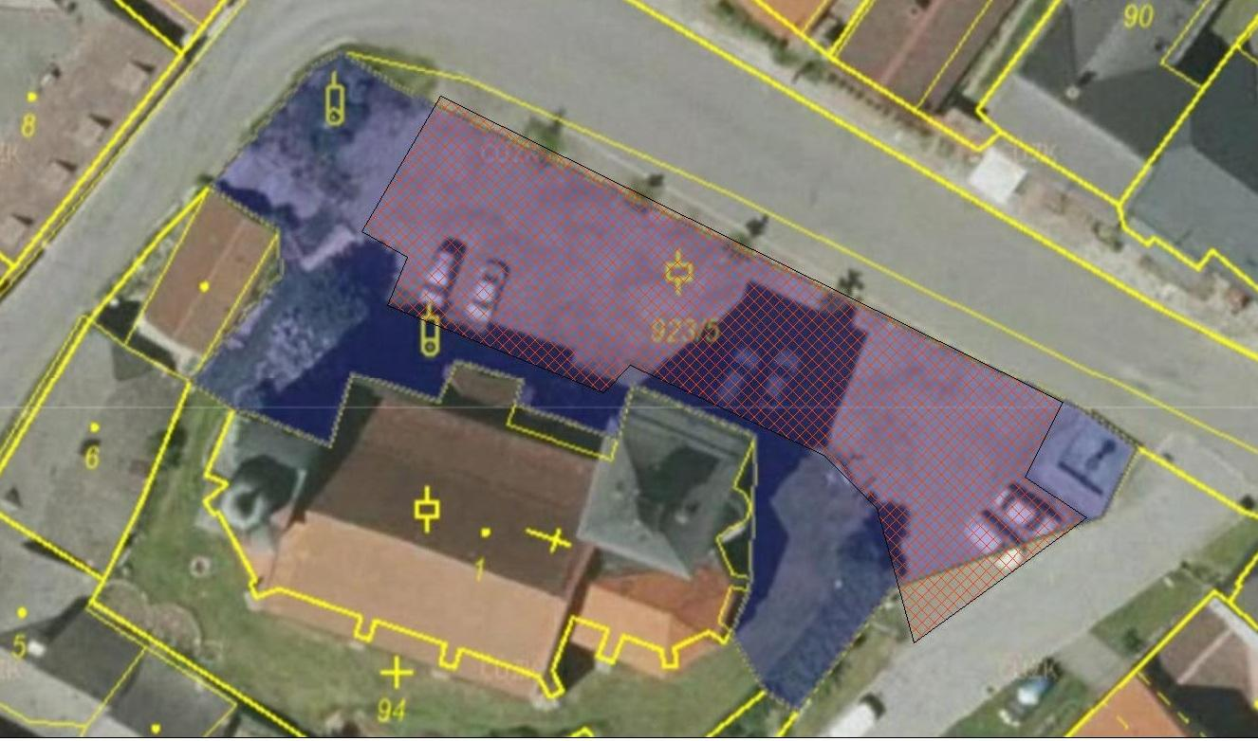

**Příloha č. 3 k nařízení – Vzor parkovací karty**

Karta má rozměry A6 (105 × 148 mm) a je zatavena do průhledné fólie.

